**Act 3.4 - Actividad Integral de BST (Evidencia Competencia)**

Alumno: Ricardo González Leal

Matrícula: A01639036

Materia: Programación de estructuras de datos y algoritmos fundamentales (TC1031)

Grupo: 13

Profesor: Luis Ricardo Peña Llamas

Fecha: 22/10/21

**Importancia y eficiencia del uso de los Binary Search Tree (BST)**

Se le conoce como árbol de búsqueda binaria a un árbol binario que cumple con las siguientes características:

* Es un árbol binario ya que cada nodo tiene máximo dos hijos, los cuales se encuentran a la “izquierda” y a la “derecha” del nodo.
* El subárbol izquierdo tiene valores menores que el nodo.
* El subárbol derecho tiene valores mayores que el nodo.
* Cada subárbol es su propio árbol de búsqueda binaria.

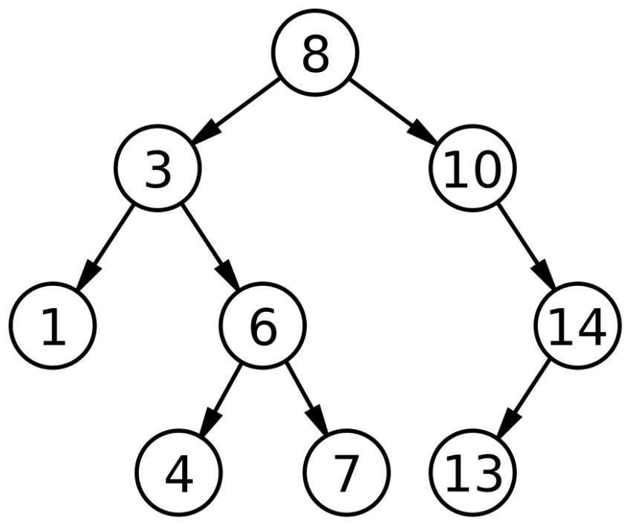

*Ejemplo de un Árbol Binario*

**Aplicaciones importantes de las listas ligadas en situaciones problema similares:**

* Las listas doblemente ligadas pueden ser utilizadas en sistemas de navegación en donde la navegación tanto del front end como del back sea requerida.
* Son utilizadas en los buscadores para implementar las funcionalidades de “ir hacia atrás” e “ir hacia adelante” al navegar por internet.
* Son utilizadas en múltiples programas y aplicaciones dentro de las funcionalidades de “Deshacer” y “Rehacer”.
* Otras estructuras de datos como stacks, tablas hash, árboles binarios también se pueden construir o programar usando una lista doblemente enlazada.

**Operaciones**:

Las operaciones comúnmente más utilizadas en los BST son: buscar, insertar, eliminar, y recorrer.

Normalmente estas funciones involucran hacer uso de operaciones recursivas, debido a que la manera en la que se almacenan los datos.

**Eficiencia de los árboles BST:**

**Tiempo de Complejidad:**

El Binary Search Tree tiene la peculiaridad de que todas sus funciones esenciales (Buscar, Insertar, Eliminar) tienen una complejidad de tiempo promedio de O(log(n)). Esto se debe gracias a que se acomodan los nodos según su tamaño, y al realizar la búsqueda, se decide si se toma recursivamente el camino derecho o el izquierdo.

**Uso de Árboles BST en problemas similares**

Tomando en cuenta que a una red se pueden conectar múltiples dispositivos, si un programa malicioso se llegara a hospedar en uno de estos equipos, este programa puede llegar a tener la capacidad de identificar a los demás equipos y transmitirles ese mismo programa, especialmente tomando en cuenta que una de las topologías de red más utilizadas es la “red de árbol”.

La manera en la que se podría determinar si una red está infectada o no, sería realizando una navegación en la red, de manera de Árbol BST, en donde se acceda a la información de todos los dispositivos y se realice una detección para ver si existe un comportamiento anormal en ellos, uno de estos comportamientos anormales sería que una dirección IP se encuentre registrada en una gran cantidad de ordenadores; esto podría indicar que una persona está recolectando información de muchas personas, o realizando ataques. Cabe mencionar que este análisis se llevaría en poco tiempo gracias a la complejidad de tiempo de la operación de búsqueda para este árbol.